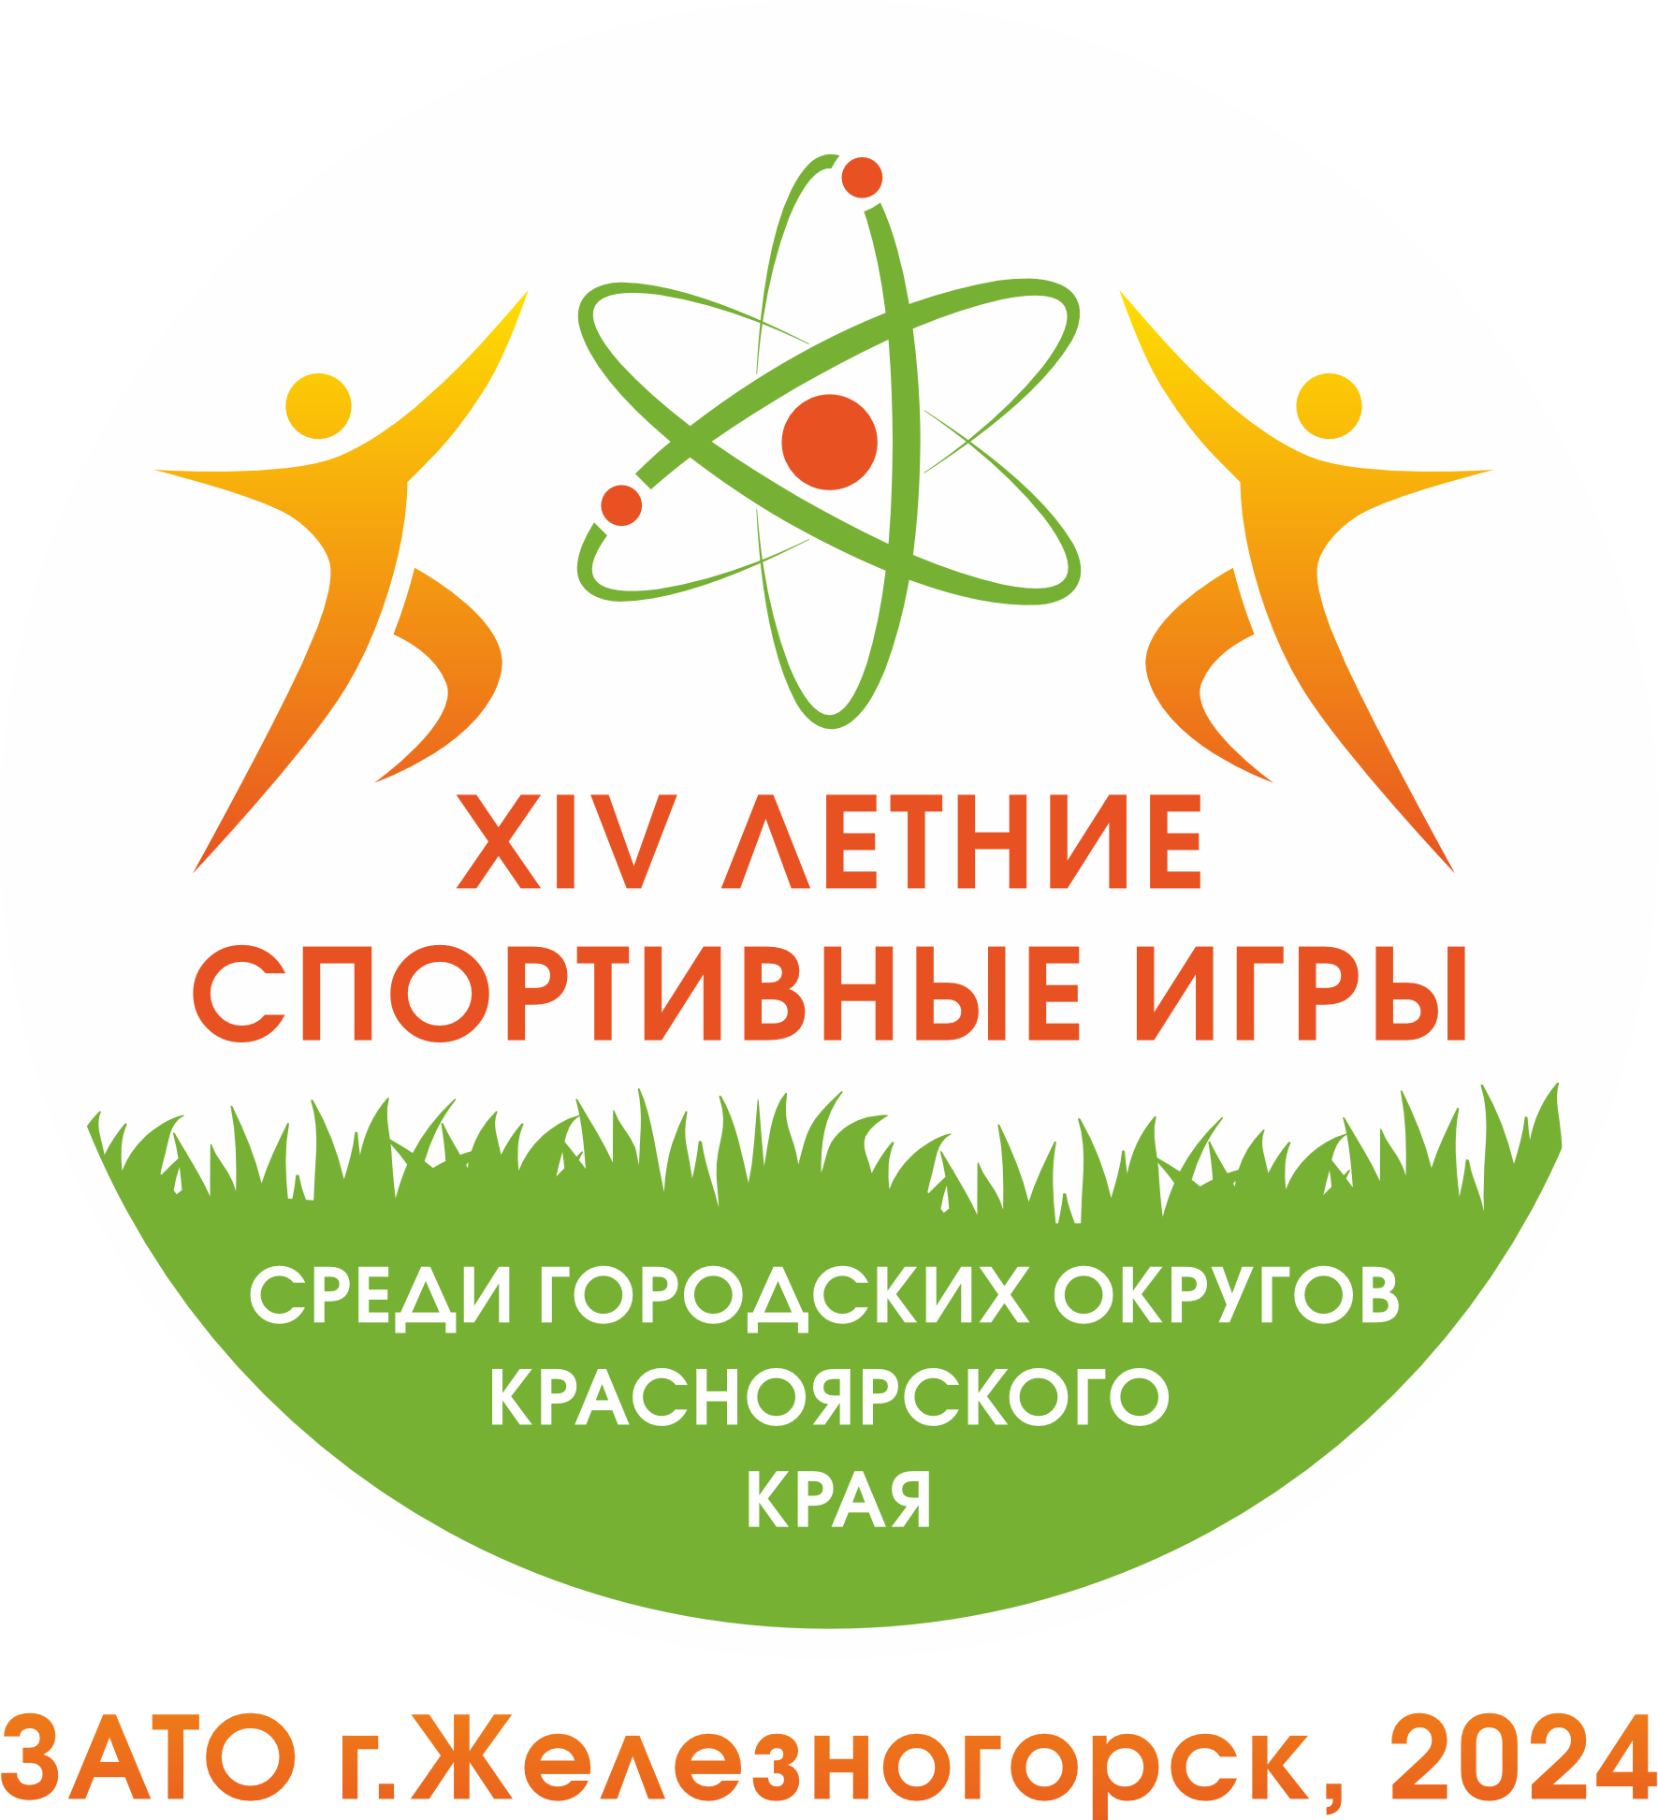
ПРОТОКОЛ
соревнований 14-й Спартакиады городских округов Красноярского края
по программе «Спортивная семья»
Мальчики 8-10 лет Прыжок в длину с места

« 31 августа 2024 года . Место проведения: г.Железногорск Стадион «Труд»

№ п\п | Семья | Город | № | Результат | Место | Очки
 | Колотий | Назарово | 10 | 5.74 | 3 | 30
 | Николаевы | Лесосибирск | 9 | 6.38 | 1 | 40
 | Сокольниковы | Боготол | 8 | 5.56 | 4 | 26
 | Лелебаевы | Ленинский рн | 7 | 4.79 | 5 | 24
 | Панины | Железногорск | 6 | 6.38 | 1 | 40

Главный судья___________________ В.Волокитин

Главный секретрь_________________С.Е.Калинина

